A: Kino

Don háliidat mannat kinoi odne eahkes.
Riŋges ustibii soahpat filmma ja áiggi.

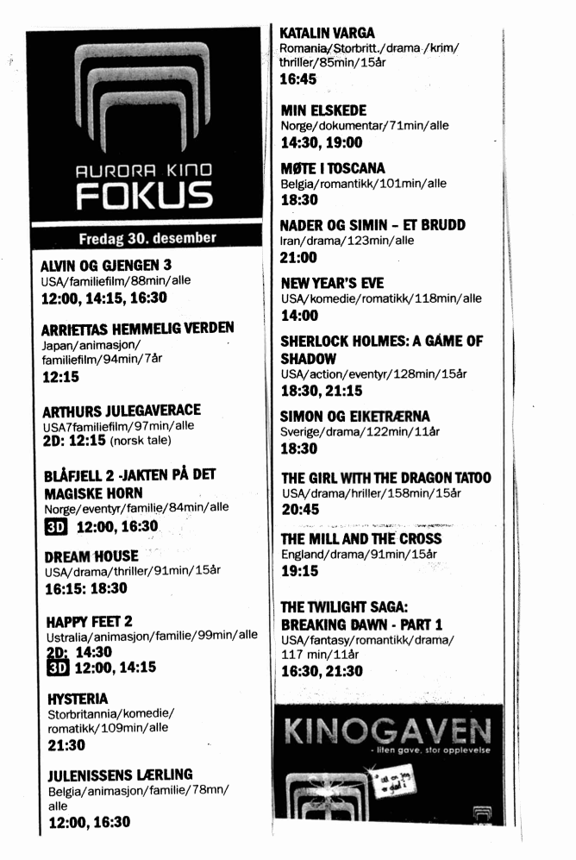

B:

Don leat sámegielkurssas odne eahkes dii. 19-21.

